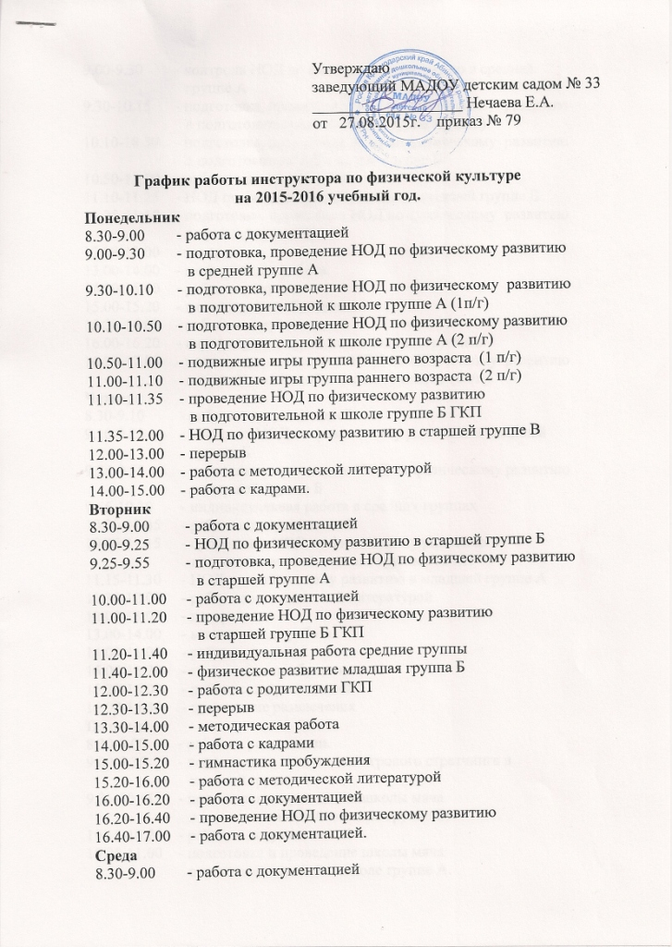

9.10-9.30 - контроль НОД по физическому развитию в средней
группе А
9.30-10.15 - подготовка, проведение НОД по физическому развитию
в подготовительной к школе группе А (1п/г)
10.10-10.50 - подготовка, проведение НОД по физическому развитию
в подготовительной к школе группе Б
10.50-11.10 - работа с документацией
11.10-11.25 - НОД по физическому развитию в младшей группе В
11.25-11.50 - подготовка, проведение НОД по физическому развитию
в средней группе Б
12.00-13.00 - перерыв
13.00-14.00 - методическая работа
14.00-15.00 - работа с кадрами
15.00-15.20 - гимнастика пробуждения
15.20-16.00 - работа с документацией
16.00-16.30 - индивидуальная работа в младших группах.

Четверг

8.30-9.10 - работа с документацией
9.10-9.25 - контроль НОД по физическому развитию в младшей
группе Б
9.25-9.55 - подготовка, проведение НОД по физическому развитию
в старшей группе Б
9.55-10.30 - индивидуальная работа в средних группах
10.30-10.45 - работа с документацией
10.45-11.15 - проведение НОД по физическому развитию в
подготовительной к школе группе А ГКП
11.15-11.30 - НОД по физическому развитию в младшей группе А
11.30-12.00 - работа с методической литературой
12.00-13.00 - перерыв
13.00-14.00 - методическая работа
14.00-15.00 - работа с кадрами
15.00-15.20 - гимнастика пробуждения
15.20-16.00 - работа с документацией
16.00-16.30 - работа с родителями.

Пятница

9.00-9.35 - подготовка и проведение игрового стретчинга в
старшей группе А
9.35-10.15 - подготовка и проведение школы мяча
в подготовительной к школе группе Б
10.15-10.25 - работа с документацией
10.25-11.00 - подготовка и проведение школы мяча
в подготовительной к школе группе А.

